Spławikowe Grand Prix Okręgu PZW Lublin
"Puchar Prezesa ZO PZW w Lublinie "
17.09.2017, Dratów

1. ORGANIATOR:
Okręgowa Komisja Sportowa PZW Lublin na zlecenie ZO PZW w Lublinie

2. DATA I MIEJSCE ZAWODÓW:
Zawody odbędą się w dniu 17.09.2017 na zbiorniku Dratów.

3. CHARAKTERYSTYKA ŁOWISKA:
Sztuczny zbiornik o powierzchni około 107ha. Głębokość w miejscu zawodów waha się w granicach 1 – 2,5m w zależności od poziomu wody. Brzeg w miejscu rozgrywania zawodów pokryty płytami ułożonymi pod ukosem. Konieczność zastosowania linek mocujących, „kotwiczących” stanowisko zawodników. Dno w przeważającej części piaszczyste przechodzące w mulisto-piaszczyste, do mulistego w głębszych częściach zbiornika. Dominującą rybą jest leszcz, natomiast towarzyszące (pojawiające się) gatunki ryb to: płoć, karaś, karp, jazgarz, ukleja, okoń, sumik karłowaty.

4. UCZESTNICY:
W zawodach uczestniczą drużyny zgłoszone do cyklu rozgrywek w składach 3 osobowych (3 seniorów) bądź 4 osobowych (3 seniorów + juniorU20 / kobieta) oraz zawodnicy startujący indywidualnie nie koniecznie startujący w całym cyklu GPX (max. Trzech zawodników z koła lub całe drużyny , serdecznie zapraszamy .

5. WARUNKI I KOSZTY UCZESTNICTWA:
Należy dokonać imiennego zgłoszenia zawodników/drużyn oraz osób towarzyszących w nieprzekraczalnym terminie do dnia 14.09.2017 roku (środa godzina 20:00):
Tomasz Samoń – tel. 507 328 973, mail: sajo81@gmail.com
Rafał Walczak - tel. 509 714 666
Po tym terminie zgłoszenia nie będą przyjmowane.
Kosztami uczestnictwa jest uiszczenie opłaty startowej w wysokości 35 zł). Osoby, które nie ukończyły 18 roku życia (rocznik 1999 i młodsi) opłacają startowe w wysokości 20 zł. Koszt obiadu dla osoby towarzyszącej wynosi 15zł.
Opłaty należy dokonać w sekretariacie zawodów w dniu zawodów 17.09.2017 r.

6. INFORMACJE DODATKOWE:
Zawody zostaną rozegrane w klasyfikacji drużynowej i indywidualnej zgodnie z Zasadami Organizacji Sportu Wędkarskiego oraz Regulaminu Amatorskiego Połowu Ryb w PZW.
Zawody rozegrane zostaną w jednej 4 godzinnej turze w 3 sektorach dla seniorów oraz jednej 3 godzinnej turze dla 1 sektora junior U20 / kobieta (dla tego sektora obowiązuje maksymalna długość wędki 11,5m).
Dla najlepszych drużyn i zawodników indywidualnych organizator przewiduje wyróżnienia w postaci pucharów i dyplomów. Organizator zapewnia posiłek po turze zawodów.

7. SPONSORZY SPŁAWIKOWEGO GRAND PRIX OKRĘGU PZW LUBLIN:

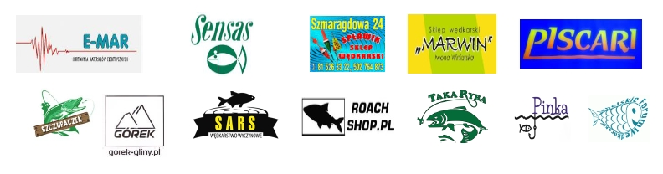

8. PROGRAM GODZINOWY ZAWODÓW:
6:30 – 6:45 – odprawa techniczna organizatora i kapitanów drużyn (obecność kapitanów nieobowiązkowa)
6:45 - 7:15 - potwierdzenie zgłoszonych do zawodów zawodników w sekretariacie zawodów
7:15 - 8:00 - otwarcie zawodów, losowanie sektorów i stanowisk
9:00 - I sygnał wejścia na stanowiska
10:50 - II sygnał nęcenia zanętą ciężką
11:00 - III sygnał rozpoczynający zawody
13:55 - IV sygnał na 5 min. przed końcem zawodów dla sektora junior U20 / kobieta
14:00 - V sygnał koniec zawodów dla sektora junior U20 / kobieta
14:55 - VI sygnał na 5 min. przed końcem zawodów dla seniorów
15:00 - VII sygnał koniec zawodów dla seniorów
15:00 - 16:00 - praca komisji sędziowskiej
16:00 - posiłek, ogłoszenie wyników, wręczenie pucharów

